Anfertigen eines Portfolios -2-

Gestalten Sie die Seite "Bedeutung Brautschmuck" für ein Präsentationsportfolio mit folgendem Ergebnis

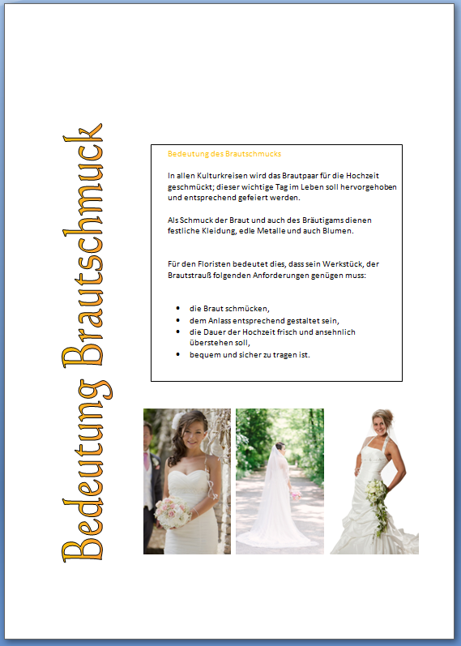

Arbeitsschritte:

1. Fügen Sie mehrere Zeilenschaltungen am linken Seitenrand ein, so dass sich zwei leere Seiten ergeben
2. Fügen Sie am linken Blattrand ein Wordart - Element mit dem Textinhalt "Bedeutung Brautschmck" ein - Formatieren Sie den Textumbruch "Vor den Text"
3. Setzen Sie ein Textfeld "allgemeines Textfeld" mit den Inhalten "Bedeutung Brautschmuck" und dem weiteren Text in die rechte obere Blatthälfte ein !
Formatieren Sie den Textumbruch "Vor den Text"
4. Fügen Sie drei passende Bilder ein!
Formatieren Sie den Textumbruch um das Bild "Vor den Text"
5. Speichern Sie das Dokument in ihren Arbeitsordner ab!

